Introdução ao SAPIENS para contencioso previdenciário
PRF2 - Dra. Patricia Alvim
Este documento contém trechos simplificados do MANUAL DO USUÁRIO, disponível em http://sapienswiki.agu.gov.br

Meus agradecimentos ao auxílio dos estimados colegas Ricardo Caldas, Alexander Santana, Elvis Gallera Garcia e Vinícius Lahorgue pelo auxílio em diferentes pontos da elaboração deste manual.

Há treinamento do SAPIENS em vídeo elaborado pela PGF disponível em http://ed.agu.gov.br/course/view.php?id=16
Login: usuário AGU (email sem o @agu.gov.br)
Senha: a mesma do email

Janeiro/2017
v. 1.2

Consulta ao dossiê judicial
O processo judicial pode ser visualizado pelo número do CNJ ou pelo NUP referente ao dossiê judicial criado para seu acompanhamento.
Caso o dossiê judicial já esteja criado, basta pesquisar no campo pelo número do processo a que se refere o dossiê ou diretamente pelo NUP do dossiê.
É possível existir mais de um NUP para cada processo judicial? Sim, pois haverá um dossiê para cada ENTIDADE representada pela AGU interessada no processo.
Ao inserir o número do PJ no campo de pesquisa, ele irá abrir uma tela indicando os diversos dossiês existentes referentes àquele processo (ex.: no SAPIENS Homologação, consulte o PJ 0215990-20.2015.8.19.0001).
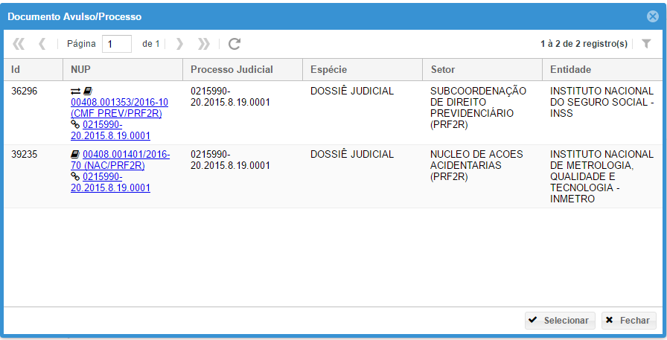

Cadastro de intimações judiciais
O procedimento se integração entre SAPIENS e APOLO (TRF2) irá ocorrer gradualmente. Por ora, há apenas a integração para cadastro e consulta e futuramente virão o peticionamento e a intimação integradas.
As intimações serão lançadas manualmente no SAPIENS, de forma similar ao que ocorria no SICAU, seja por bloco ou individualmente. O servidor irá cadastrar a intimação na tela disponível para tanto (INTIMAÇÕES) e o SAPIENS irá buscar os dados via integração, criando automaticamente o respectivo dossiê judicial.

Criação de dossiê judicial
Caso ainda não haja dossiê judicial, é possível criar individualmente, clicando em Acervo > Novo > Dossiê Judicial.
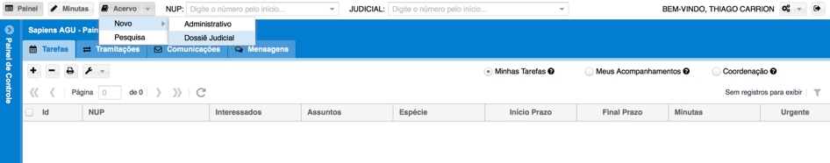
O sistema abrirá a janela de cadastro do dossiê, sendo necessário incluir as partes e assunto e a entidade representada.
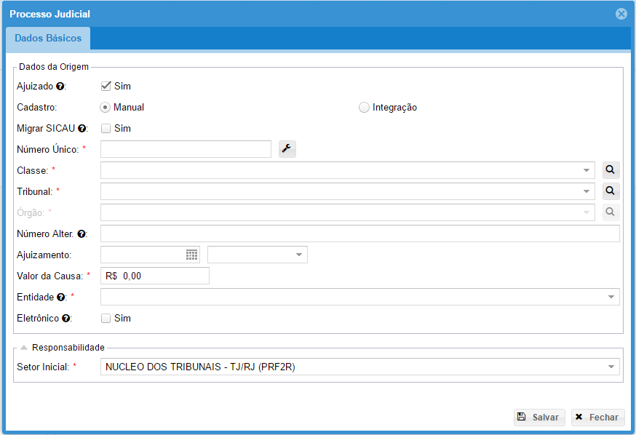
Para os Tribunais com os quais já haja integração, como é o caso do TRF2, basta marcar a opção “integração” e todos os dados de cadastro serão preenchidos automaticamente e os autos do processo serão integralmente baixados pelo sistema.
Basta inserir o número do processo judicial (no formato do CNJ) e selecionar o Tribunal. No caso do TRF2, note que há uma entrada para os processos de 1ª instância e outros para aqueles de 2ª instância.
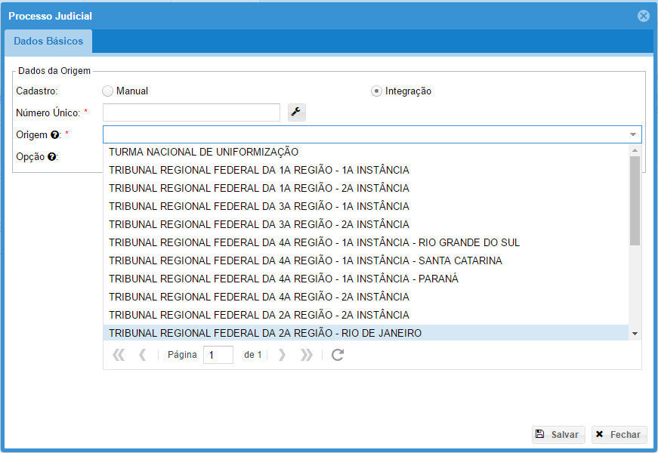
Em regra, o SAPIENS irá reconhecer a ENTIDADE representada dentre as partes do processo e automaticamente irá criar o dossiê em nome daquela ENTIDADE.
Caso haja mais de uma ENTIDADE representada pela AGU no feito, como por exemplo, casos em que a União e o INSS são réus, ou caso não nenhuma ENTIDADE seja parte no processo, mas haja interesse de alguma em que a AGU acompanhe o feito, será necessário indicar manualmente a qual ENTIDADE o dossiê judicial irá se referir.
Marque a opção “Forçar NUP” e selecione a ENTIDADE representada pela AGU no processo.
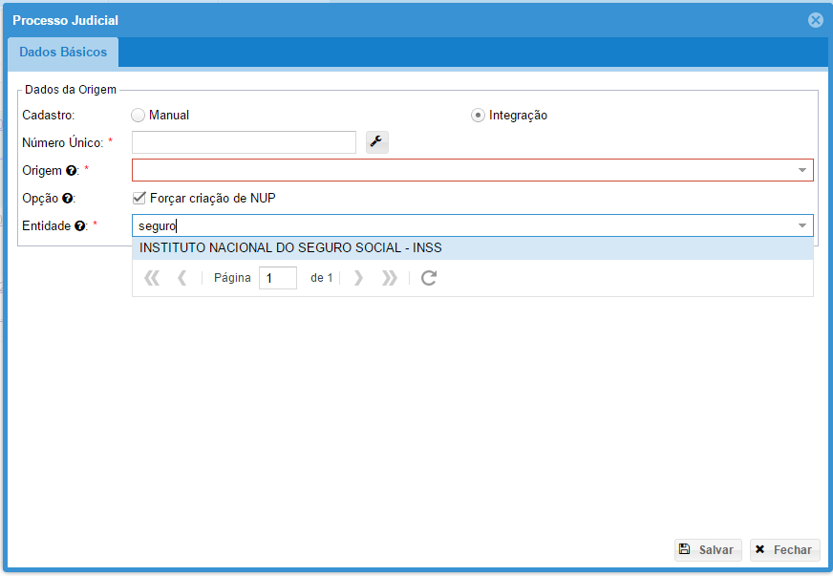
Caso não haja integração, mas o processo esteja cadastrado no SICAU, é possível a importação do SICAU. Marque a opção “Migrar SICAU”
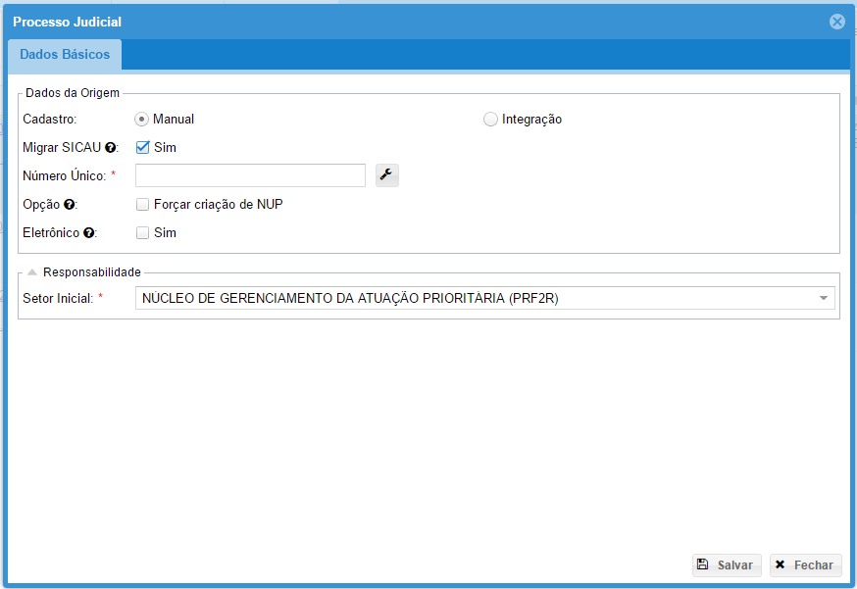

Criando uma Comunicação: ofício requerendo cumprimento à AADJ
Você pode criar comunicações a partir da tela do NUP, clicando na aba de “Comunicações”.
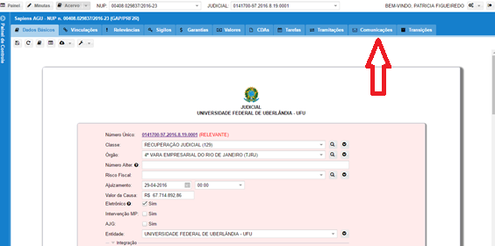

Ou a partir da sua tarefa ou intimação judicial, no seu Painel do Usuário, clicando em “Ferramentas > Criar Comunicação”: aqui, elas podem ser criadas em lote.
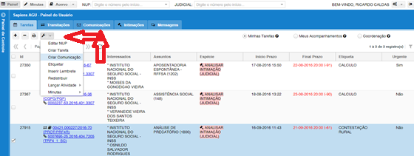
Em seguida, basta preencher os dados conforme a providência que se requer.
No campo ESPÉCIE, ao digitar INSS, irão surgir diversas opções de ofício a serem encaminhados ao INSS, bastando selecionar o mais adequado.
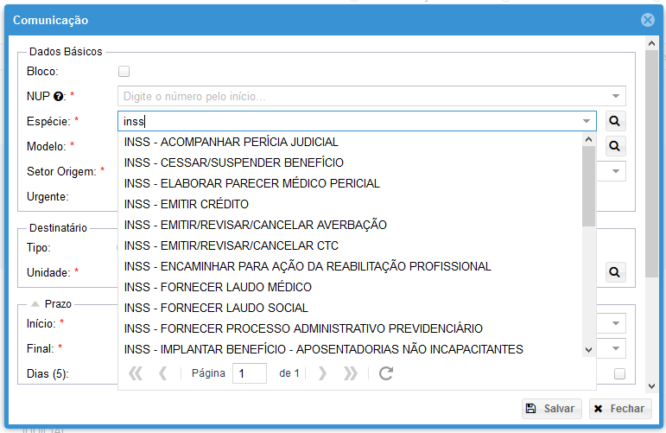
No campo modelo, você pode selecionar OFÍCIO EM BRANCO ou solicitar ao Procurador que tenha perfil de COORDENADOR para cadastrar um modelo de ofício padrão, incluindo até, se for o caso, formulário com os parâmetros.
No campo DESTINATÁRIO, marque as opções EXTERNO e APENAS CONVENIADOS e selecione a APSADJ adequada.
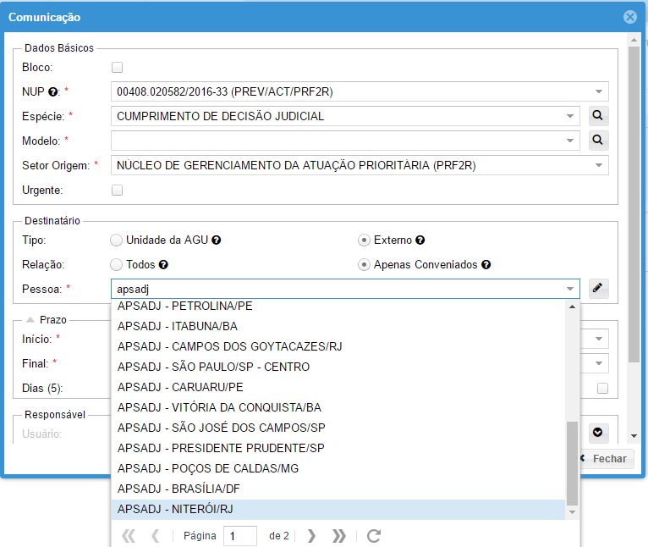

Será criada uma minuta do ofício (enquanto ela não for remetida, não estará disponível nos autos do dossiê judicial ou processo administrativo, mas apenas em sua ÁREA DE TRABALHO).
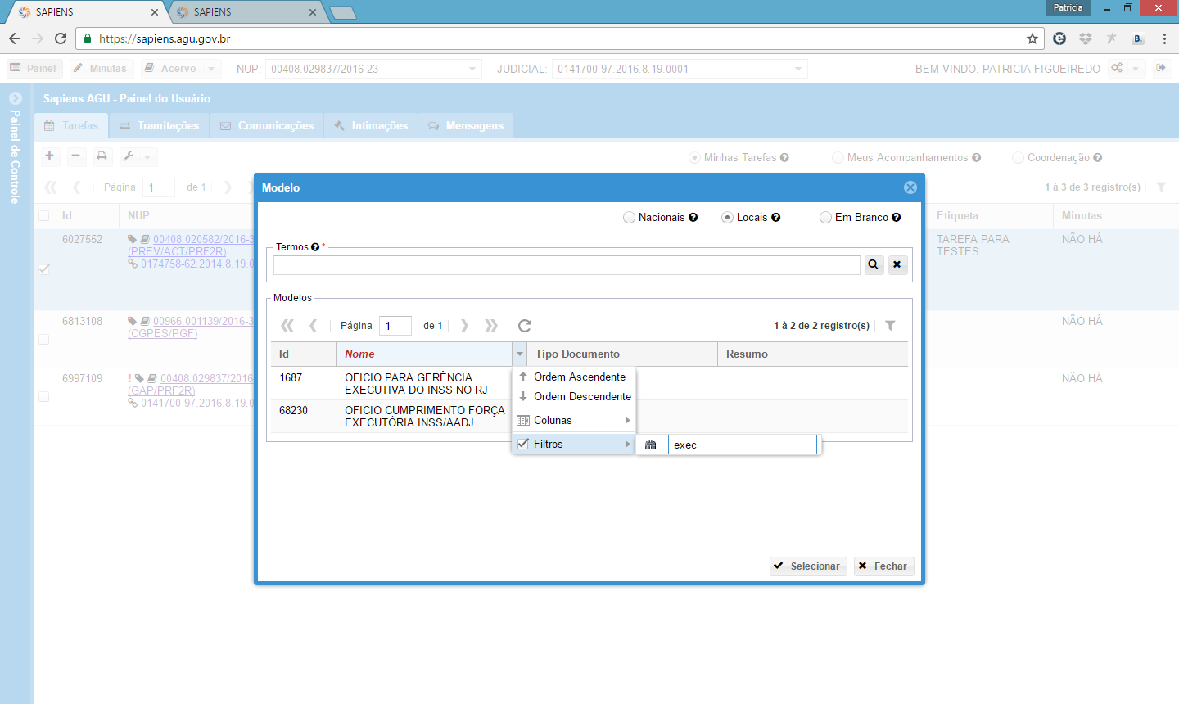
Em seguida, na aba comunicações, em elaboração, clique em “Remeter a comunicação” (pode ser feito em lote). Aqui a minuta será convertida em peça do NUP e se torna imutável, não podendo ser modificada, mas apenas desentranhada, em caso de equívoco.
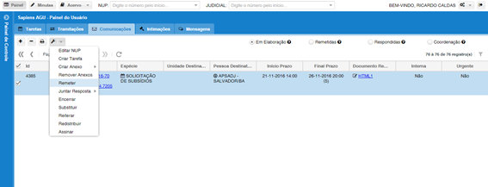
Caberá a unidade definir se cada Procurador irá remeter e receber os ofícios referentes aos seus processos, ou se irá delegar a atividade para um setor específico da Procuradoria.

Criando pedido de cálculos
O pedidos de cálculos podem ser feitos mediante abertura de tarefa para os servidores lotados no setor de cálculos. Caso deseje fazer o pedido em lote, utilizando a ferramenta de ETIQUETAS, consulte o procedimento descrito no item 4.1.1.
Selecione a tarefa desejada, clique com o botão direito ou no ícone da ferramenta e selecionar Criar Tarefa:
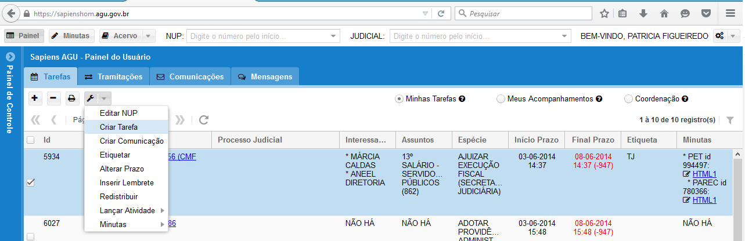
Ao digitar CÁLCULOS no campo espécie da Tarefa, você deverá selecionar dentre as 3 opções: ELABORAR CÁLCULO DE ATUALIZAÇÃO DE VALORES, ELABORAR CALCULOS DE PROPOSTA DE ACORDO ou ELABORAR CÁLCULOS PARA IMPUGAÇÃO DE VALORES.
Caso deseje acompanhar essa tarefa, clique no opção acompanhar, e ela irá aparecer no item “Meus Acompanhamentos” do seu painel de tarefas.
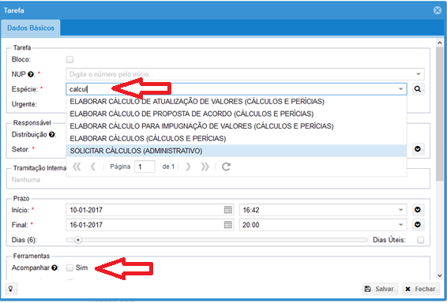
Caso seja necessário informar parâmetros para cálculos, recomendamos que, antes de abrir a tarefa requerendo cálculos, o Procurador elabore um despacho com os parâmetros de cálculos, o qual será juntado automaticamente quando do encerramento da sua tarefa.
Assim, o setor de cálculos terá acesso aos parâmetros de cálculos ao acessar o dossiê.
Ressaltamos que os parâmetros não devem ser anotados no campo “observação” da tarefa, pois o lançamento dos parâmetros neste campo não oferece segurança, já que a informação não fica registrada no dossiê, mas apenas na tarefa, e pode ser modificada a qualquer tempo, por qualquer usuário.

Recebendo e respondendo pedidos de cálculos (Setor de cálculos)
Ao abrir o SAPIENS, você verá as tarefas pendentes para você. Para consultar os autos do dossiê judicial, clique em cima do NUP daquela tarefa.
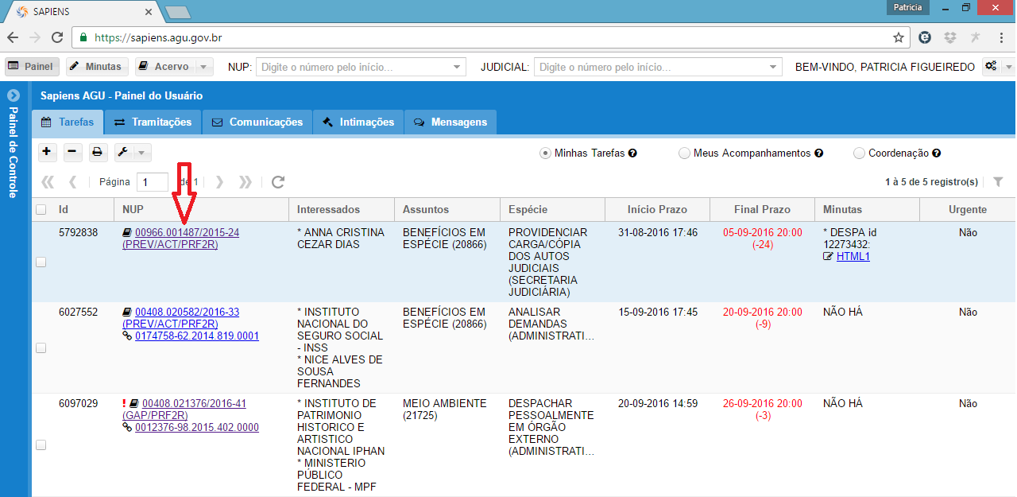
Ele irá abrir uma aba no navegador, com uma consulta ao processo. Clique em cima do nome de cada documento para consultar o documento.
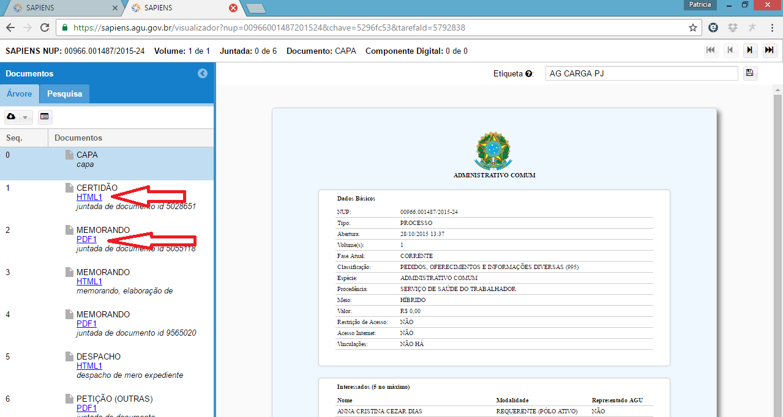

Ou clique no ícone da nuvem para baixar o processo inteiro em PDF.
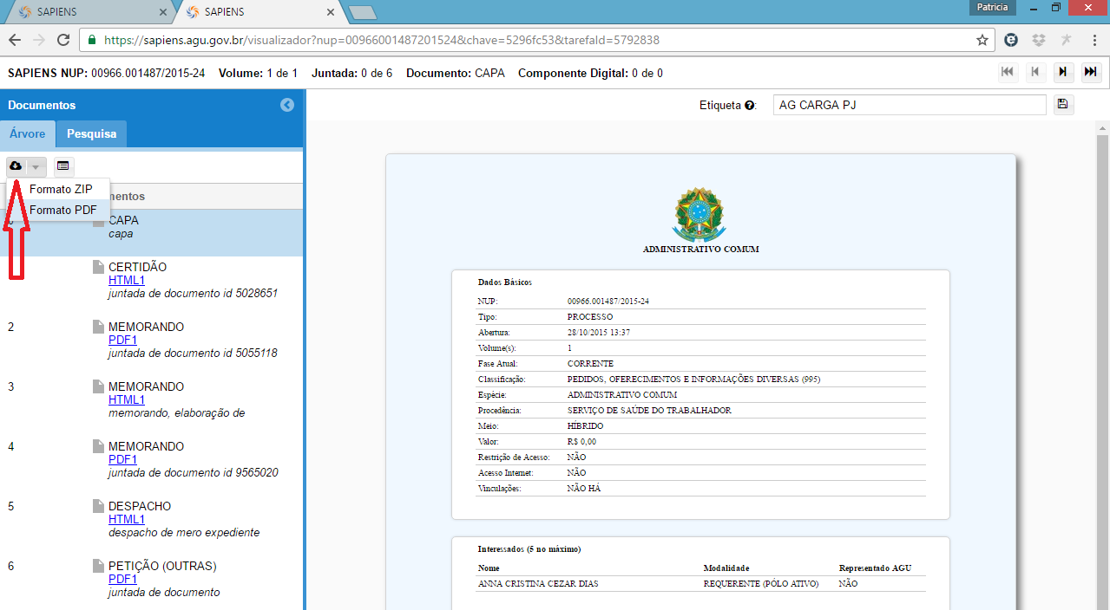

Após ler o processo, vá no CPP/PCALC e elabore e salve os cálculos em PDF. Feche a aba do navegador com a consulta ao processo.

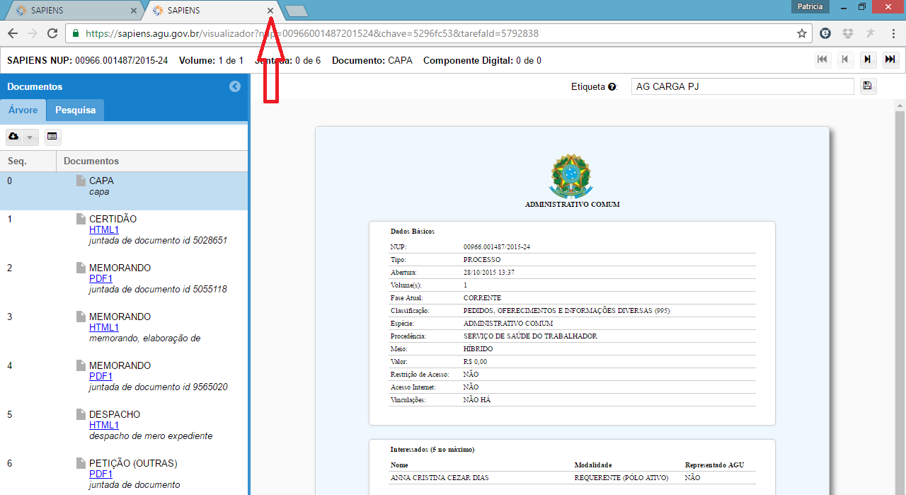

Selecione a tarefa do processo processo no qual deseja trabalhar:
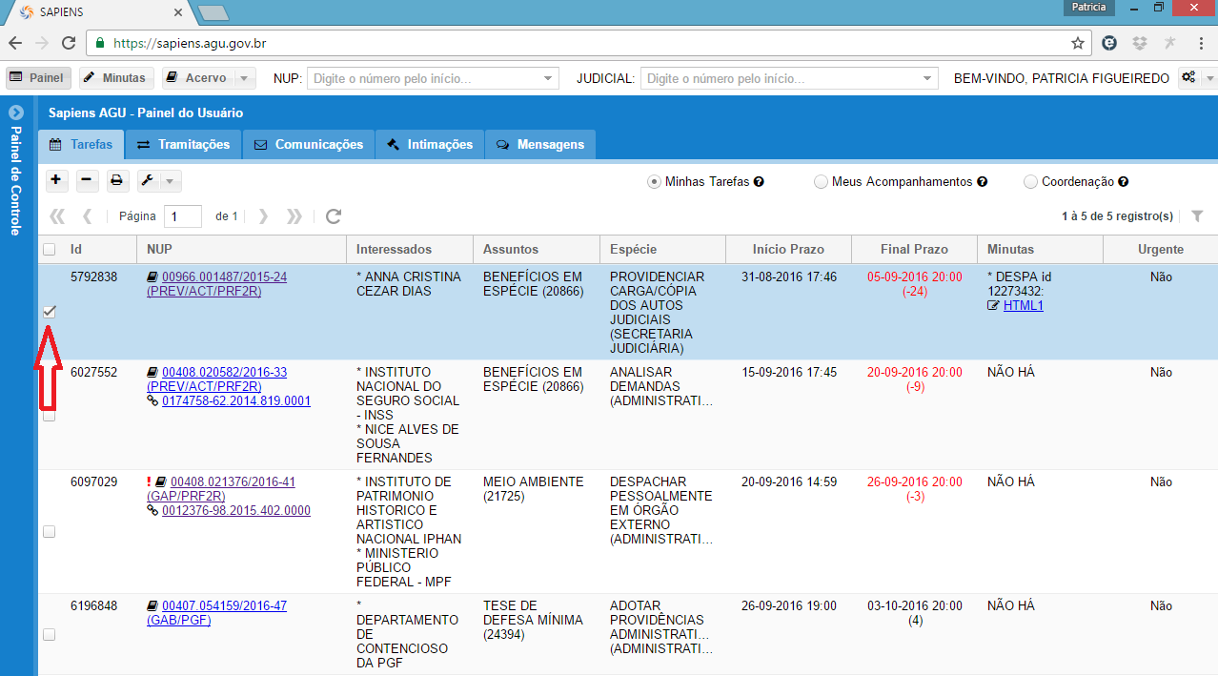

Para criar seu parecer, clique na ferramenta na seta ao lado da ferramenta e escolha MINUTAS, MODELO.
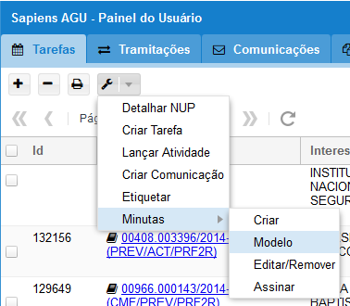

CLICAR NOS MODELOS “LOCAIS” E ECOLHER “PARECER CÁLCULOS”. Se necessário, utilize o FILTRO para procurar o modelo pelo nome.
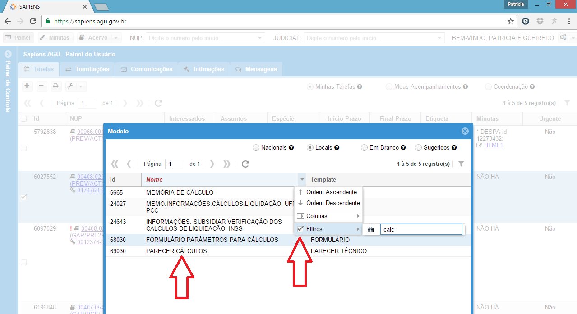
Irá aparecer a mensagem avisando que vc criou a minuta com sucesso. clique no link html que aparece em azul.

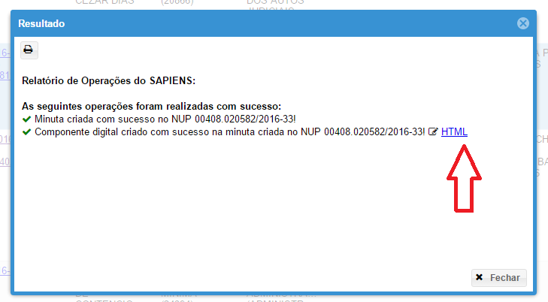
Será aberto o editor de texto com o modelo de parecer técnico de cálculos. Preencha, e salve antes de fechar, clicando no x daquela aba do navegador.
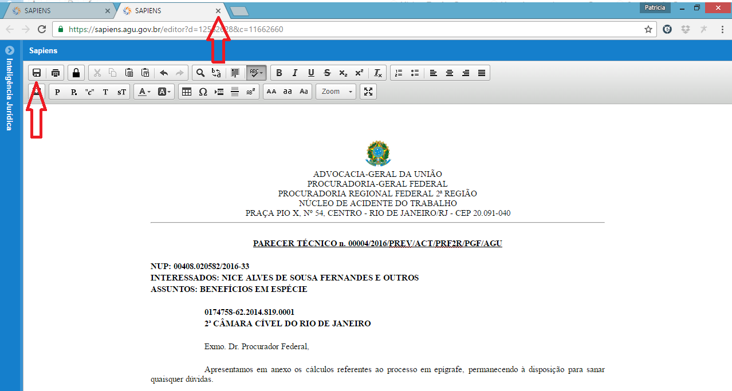

Na sua lista de tarefas, agora aparece que há um parecer juntado naquela tarefa.
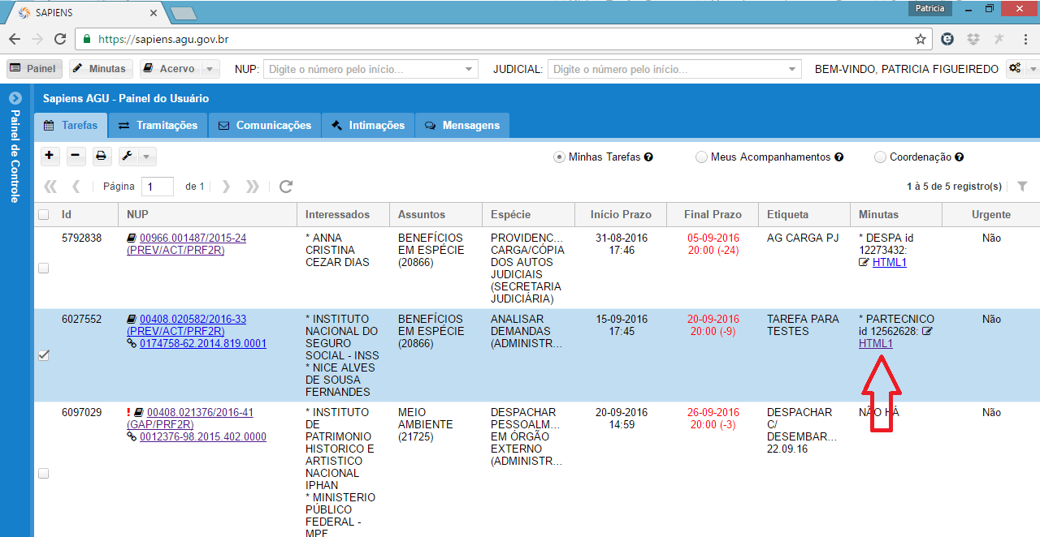
Para juntar os calculos, clique na ferramenta na seta ao lado da ferramenta e escolha UPLOAD.
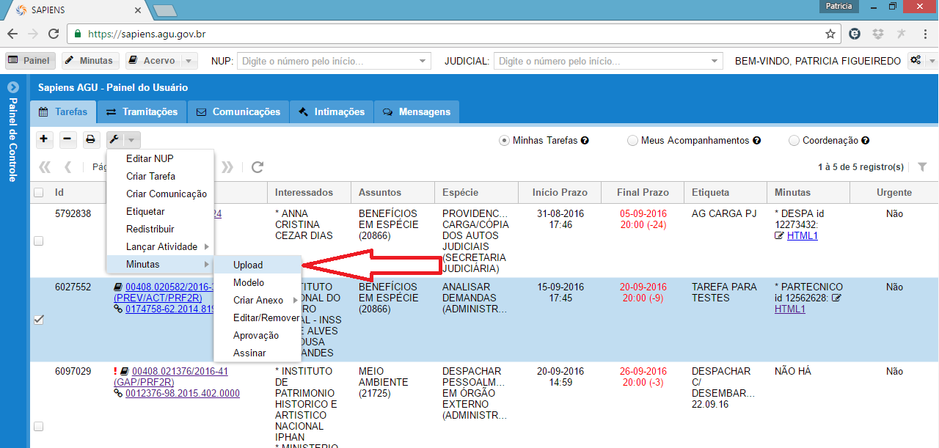

Clicar em arquivo e procurar o documento no seu computador.

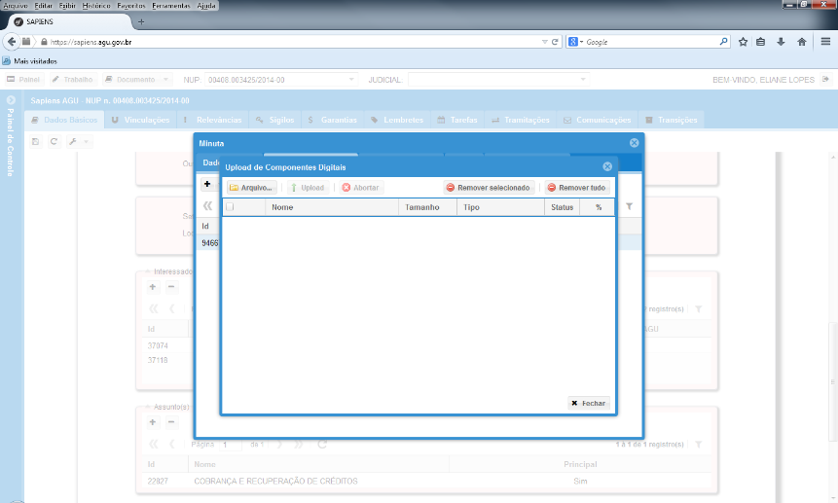

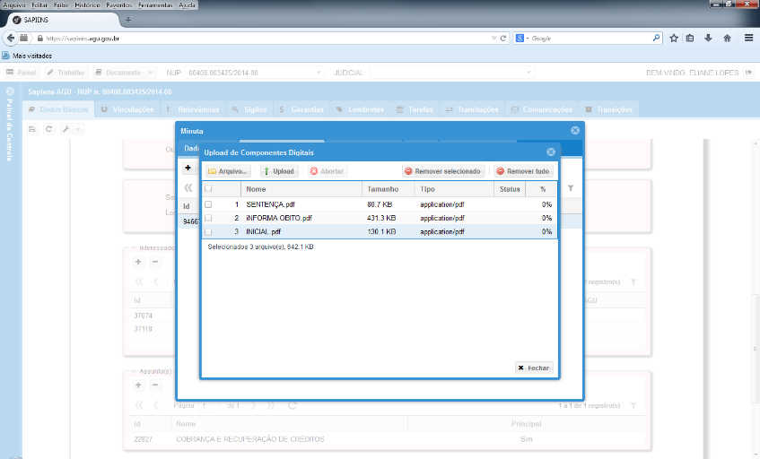

Clicar em UPLOAD.
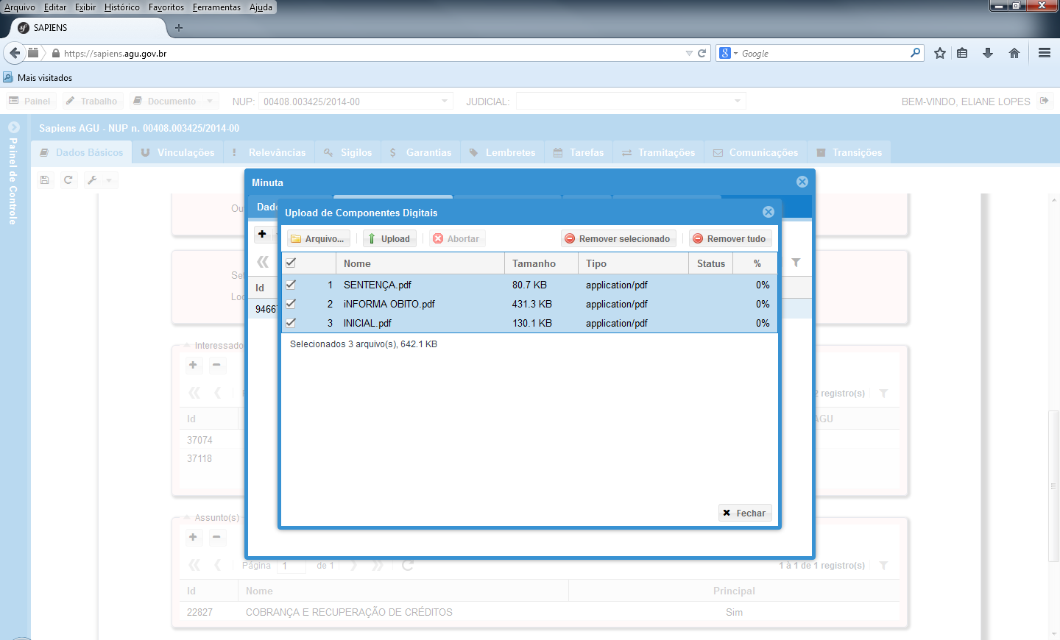

Quando os ícones da coluna Status ficarem verdes, está pronto.
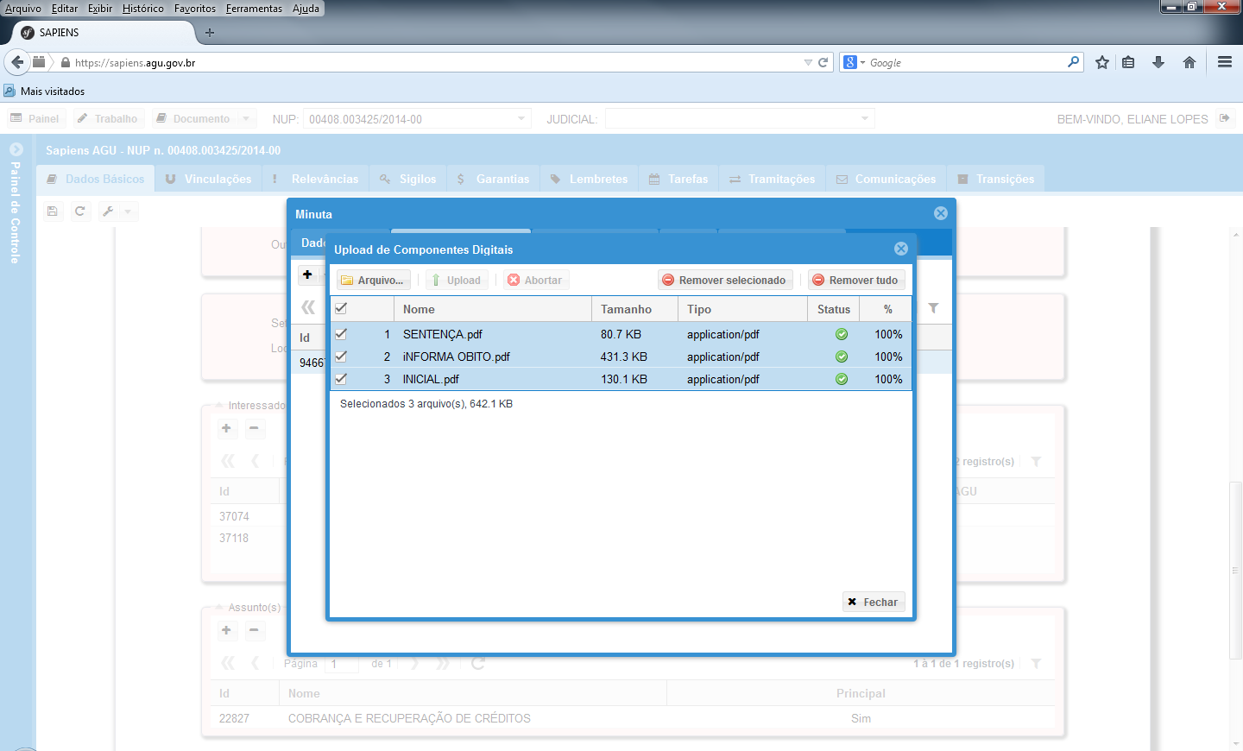

Em Tipo Documento, preecnha MEMÓRIA DE CÁLCULO.
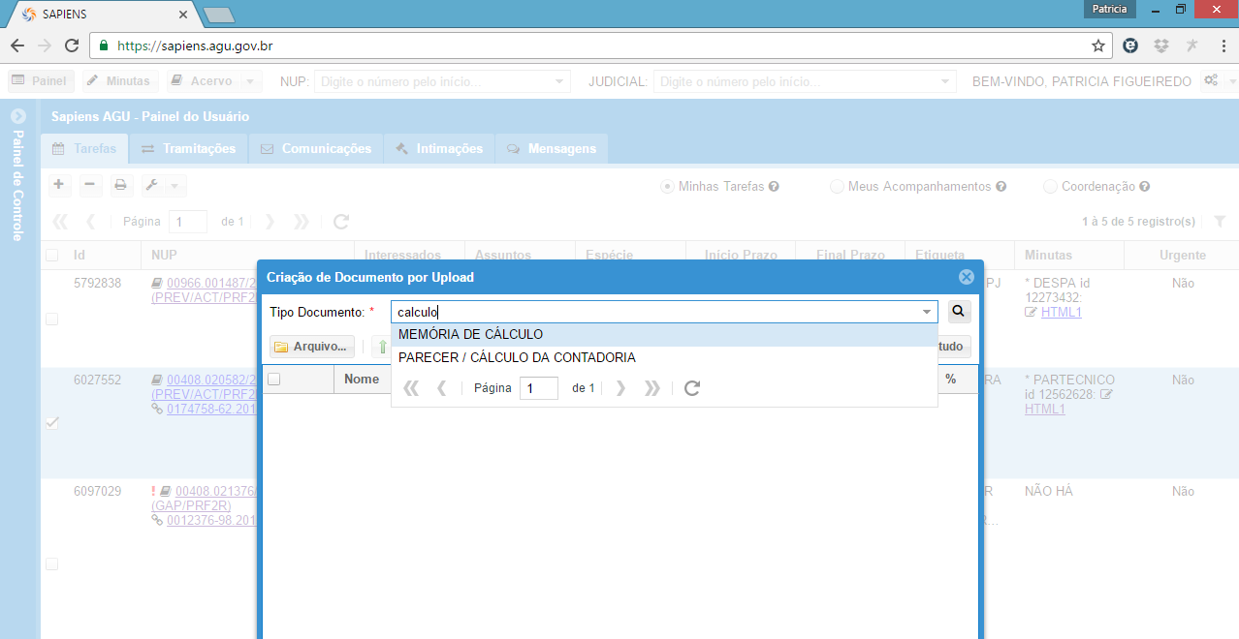

No painel do usuário, seleciona a tarefa e clique na ferramenta e escolha “lançar atividade > comum”.
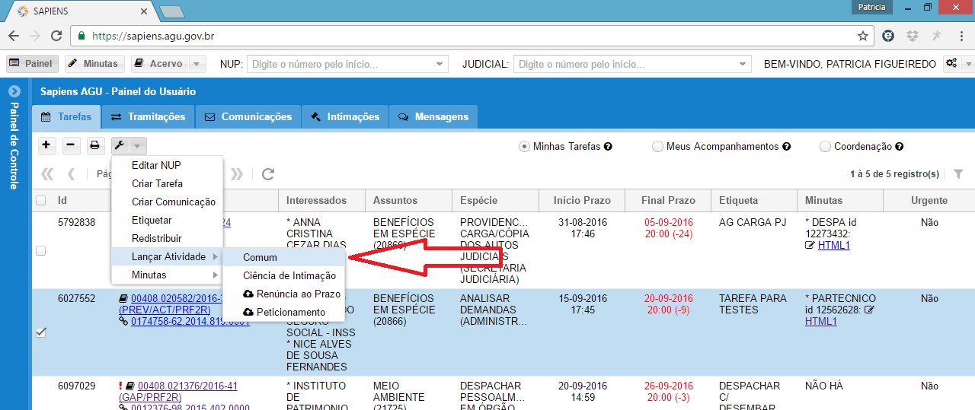

Selecione a atividade pertinente, a mais comum será: CÁLCULO PARA IMPUGNAÇÃO DE VALORES, ELABORADO (CÁLCULOS E PERÍCIAS).

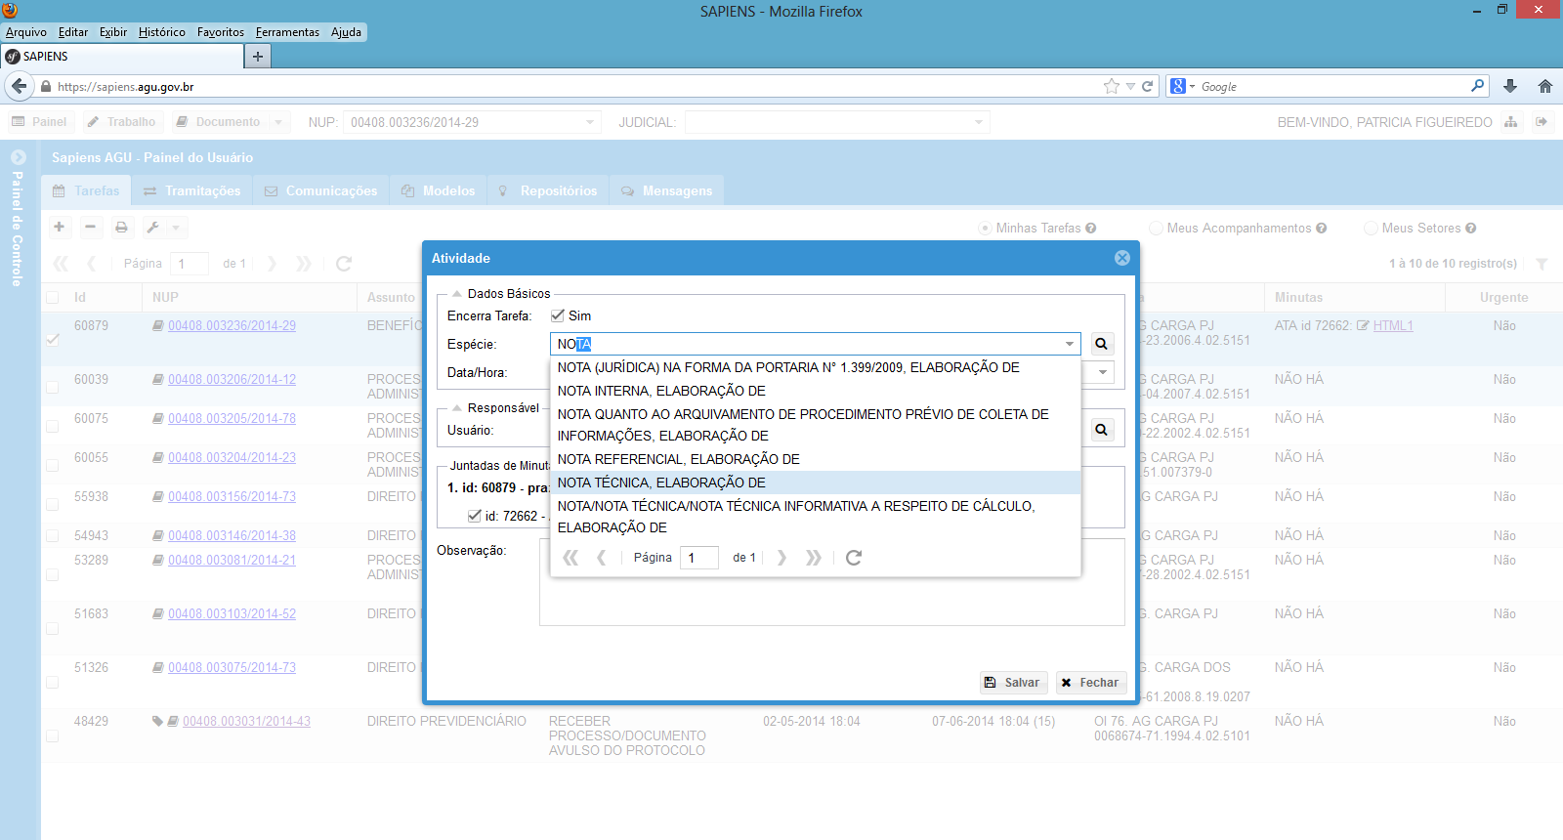

Pronto, você registrou sua tarefa de elaboração de parecer técnico e juntou os cálculos e o parecer ao processo.

O SAPIENS irá perguntar: “deseja abrir uma nova tarefa?” Clique em sim e abra uma tarefa SUBMETER À ANÁLISE JURÍDICA para o Procurador solicitante.

Controlando os ofícios de cumprimento
Caberá a unidade definir como se dará o controle de recebimento de ofícios encaminhados à AADJ, podendo ficar a cargo do Procurador enviar e receber os ofícios de seus processos, ou centralizar em um setor com ao menos 2 servidores (para não haver problemas durantes as férias) o envio e o recebimento de todas as comunicações para a APSADJ.
É importante saber que se a APSADJ está respondendo a uma comunicação previamente encaminhada pela Procuradoria, o ofício de resposta irá aparecer no Painel de Tarefas, na aba Comunicações, opção “Respondidas”, do usuário que encaminhou o ofício.
Note que o ofício irá automaticamente migrar da opção “Remetidas” para a opção “Respondias” da aba Comunicações quando a APSADJ enviar sua resposta.
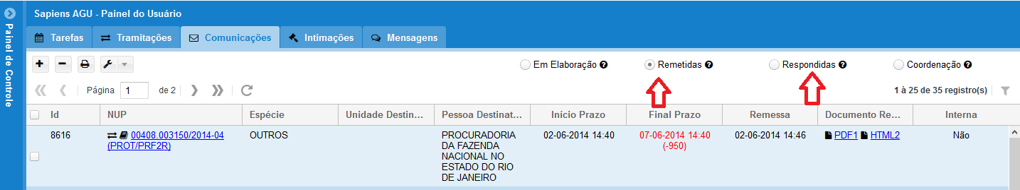
O ofício também poderá ser visualizado na consulta ao NUP, pois será automaticamente juntado pelo sistema.
Cumpre ressaltar que, neste caso, não há abertura de tarefa para a Procuradoria, devendo ser feito o acompanhamento do recebimento do ofício.
Este acompanhamento é bastante simples, bastando reiterar os ofícios com a resposta em atraso no item “Remetidos”, e visualizar os ofícios respondidos e, se for o caso, encaminhar ao Procurador responsável, no item “Respondidos”.
Por fim, note que se a APSADJ está enviando um ofício que não seja resposta a um ofício da Procuradoria, será aberta uma tarefa em um NUP avulso, de natureza administrativa, e aberta uma tarefa para o Protocolo da unidade.

Setor de cálculos
Como dito anteriormente, o setor de cálculos pode receber suas demandas por meio de abertura de tarefas ou envio de memorandos pelos Procuradores.
Caso seja por meio de abertura de tarefas, Ao abrir o SAPIENS, você verá as tarefas pendentes para você.

Para consultar os autos do dossiê judicial, clique em cima do NUP daquela tarefa.

Dicas

Etiquetas e triagem
No painel inicial você verificará todas as tarefas que estão abertas para você. Sugerimos utilizar a ferramenta de ETIQUETAS para identificar o que deve ser feito em cada processo e, quando possível, atuar em bloco.
Clique em cima do NUP de uma tarefa para ler o processo. Será aberta uma aba com o teor do processo (se for processo judicial eletrônico com integração com o SAPIENS, aqui você terá acesso ao inteiro teor dos autos).
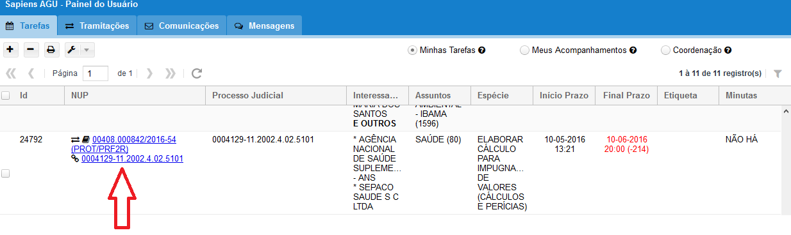
Após decidir qual a providência a ser adotada, feche a aba do processo.
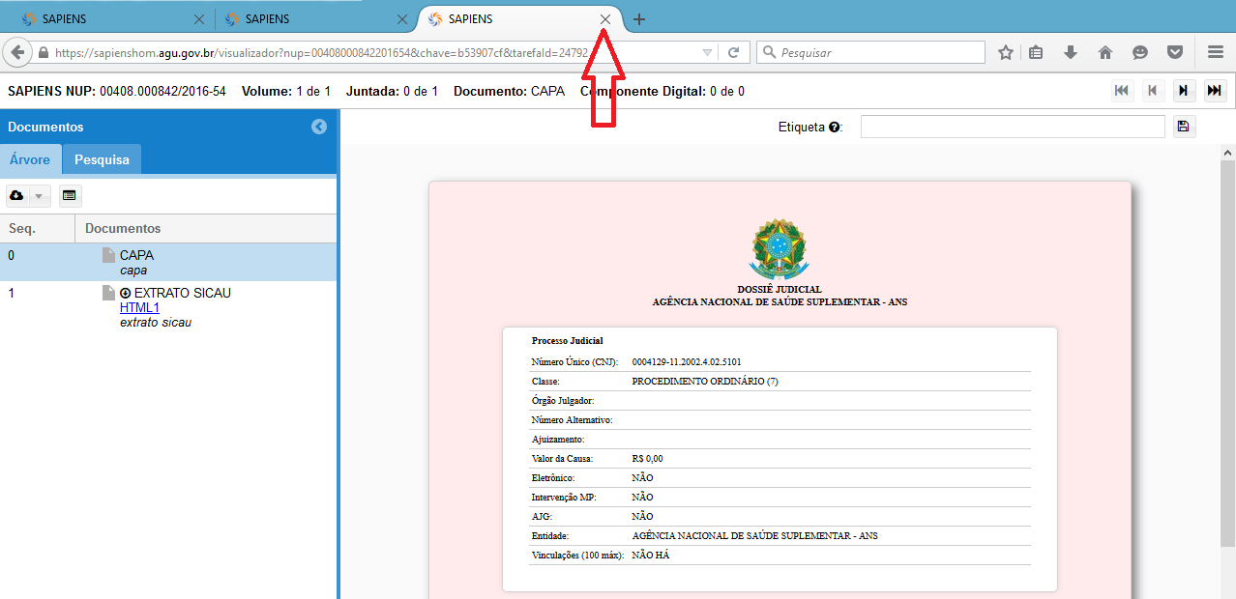
No seu painel de tarefas, selecione um processo e clique sobre eles com o botão direito e escolha “Etiquetar”:
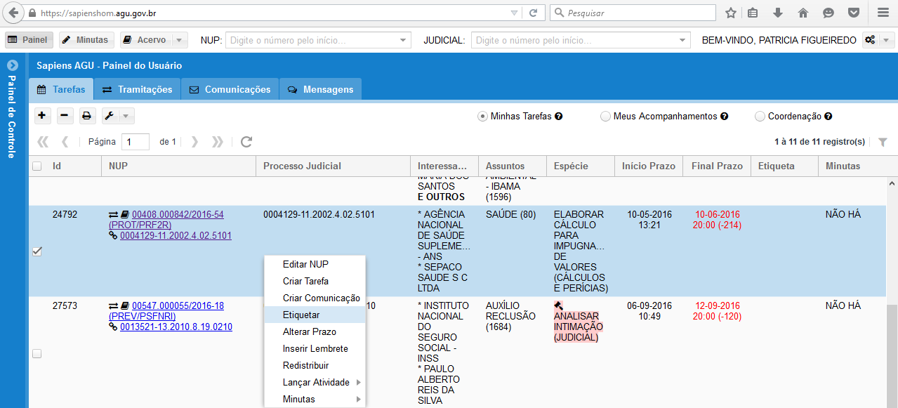
Digite qualquer texto que desejar para identificar a providência a ser adotada no processo:
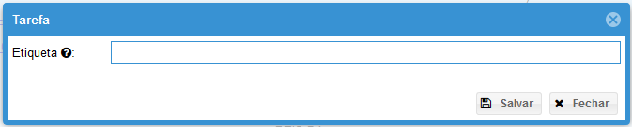
Após triagem de todos os processos que desejar, você pode atuar naqueles em que for possível, em bloco.
Certifique-se de que a coluna etiqueta está no grid do seu painel de tarefas. Se não estiver, passe o mouse sobre as colunas (ex. de colunas: Processo judicial, origem, modalidade, final prazo etc”), mais especificamente no canto de qualquer uma dessas colunas. Em seguida, clique na setinha que aparecerá e selecione a opção COLUNAS. Por fim, marque a opção ETIQUETAS.
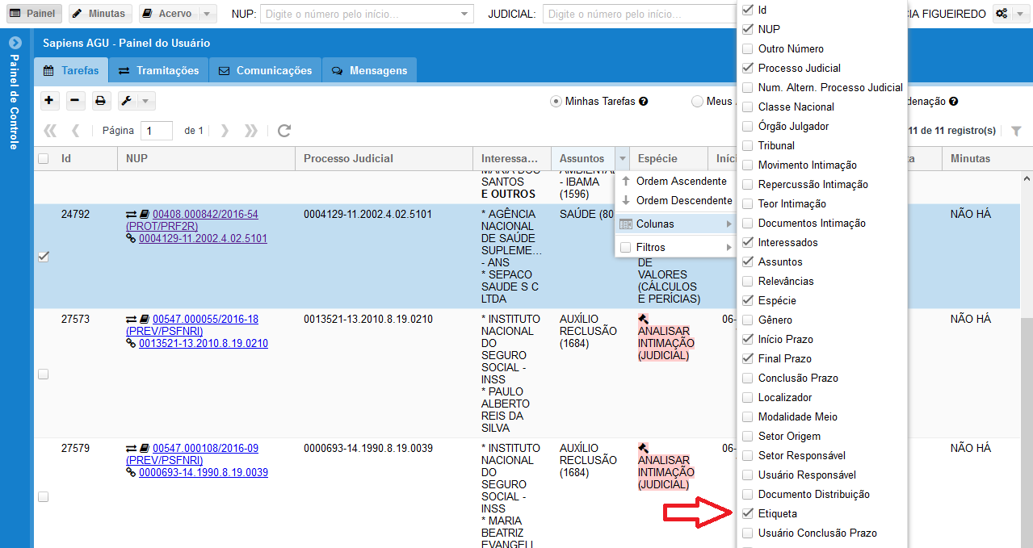
Para selecionar os processos com a mesma etiqueta, clique na coluna etiqueta. Serão agrupados todos os processos com a mesma etiqueta. Você também pode usar a opção de “filtro” para selecionar o texto que deseja: clique na setinha ao lado da palavra Etiqueta, depois em filtro e depois digite o texto que deseja pesquisar.
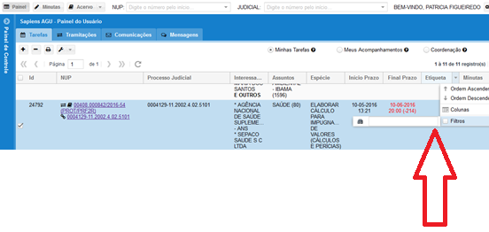
Selecione todos os processos com a mesma etiqueta. Clique em FERRAMENTAS (imagem da chave de boca) e selecione a opção MINUTAS, MODELO.
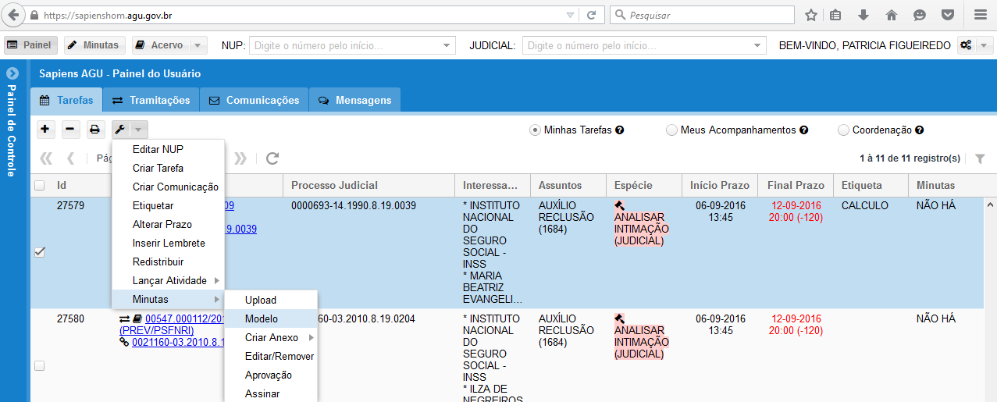
Na Caixa que abrirá, marque a opção LOCAIS e selecione o modelo previamente cadastrado pelo usuário com perfil de coordenador (ex.: parâmetros de cálculos execução invertida).
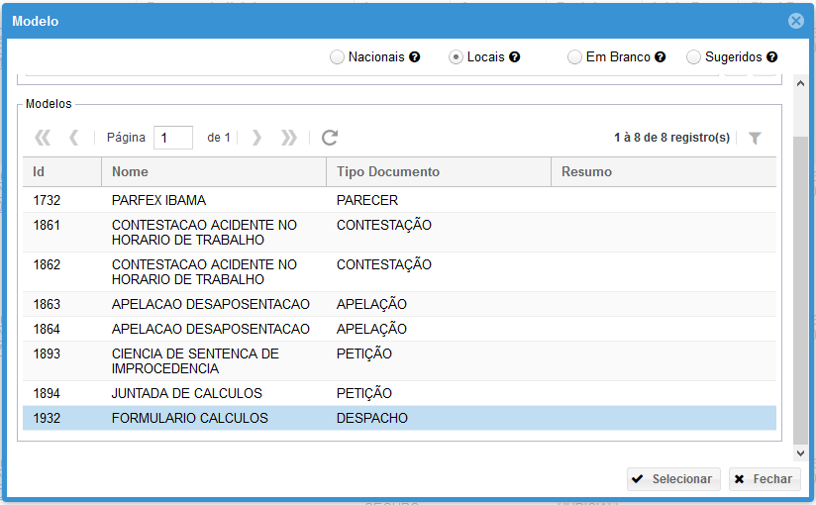
Surgirá a caixa de criação da minuta: clique em HTML para editar o conteúdo do texto e inserir as informações desejadas na manifestação (ex.: parâmetros de cálculos).
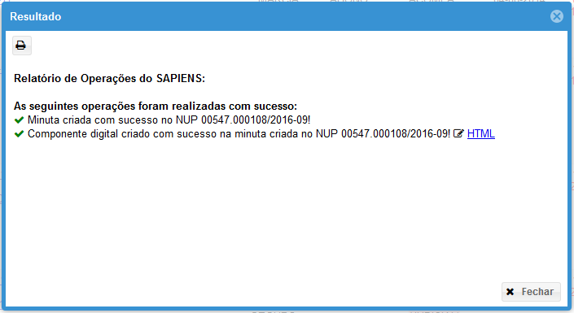
Sempre salvando o documento após as alterações. Em seguida, feche a aba do editor de texto.
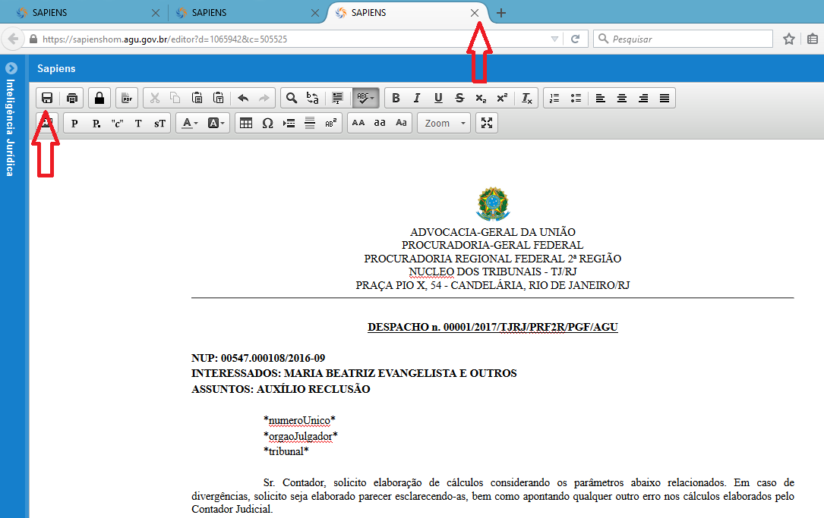
Volte ao painel, selecione os processos com a mesma etiqueta novamente e selecione LANÇAR ATIVIDADE, COMUM.
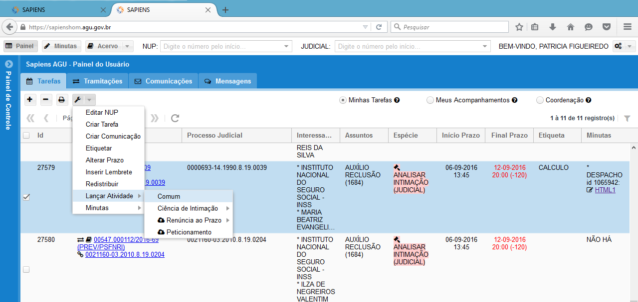
Na Caixa que abrirá, em MOVIMENTO preencha a atividade. Clique em SALVAR.
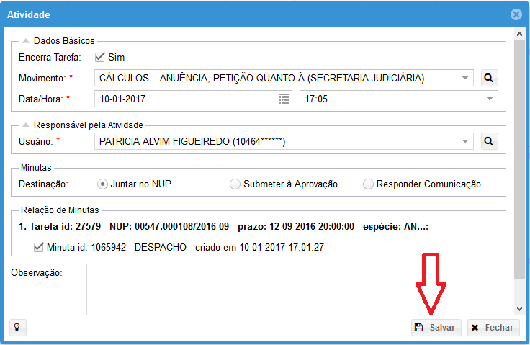
Abrirá uma caixa com 3 opções e selecione a opção adequada ao caso. 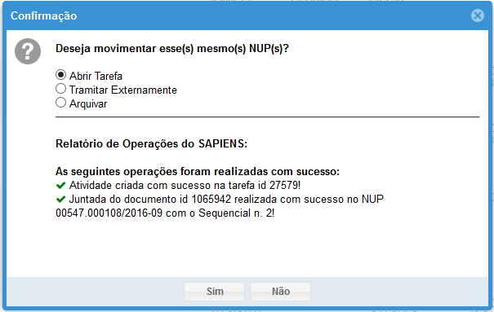

Criação de modelos
Sugerimos que a unidade utilize o recurso de criação de MODELOS disponível no SAPIENS para otimizar a atuação no contencioso previdenciário.
Somente pode criar modelos o usuário com perfil de COORDENADOR. Clique na opção de FERRAMENTAS disponível no canto direito superior:
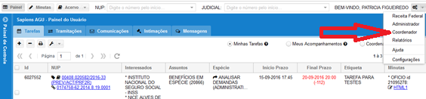
Na aba COORDENADOR, clique no + para criar um modelo:
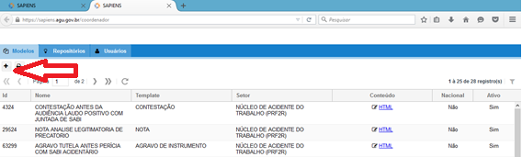
Dê um nome e uma descrição ao modelo, indique para qual núcleo ele estará disponível e qual o tipo de manifestação (template): contestação, ofício, despacho, etc. e marque a opção “ativo”. Clique em salvar.
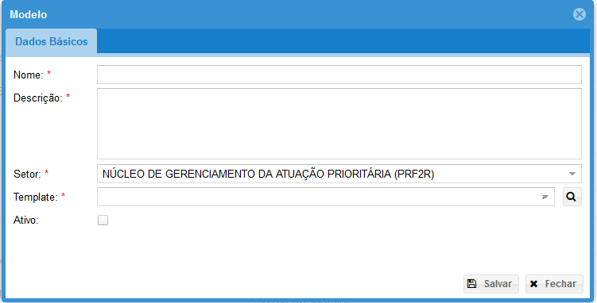
O modelo irá aparecer na lista dos modelos, e basta você clicar no HTML para editar seu conteúdo.
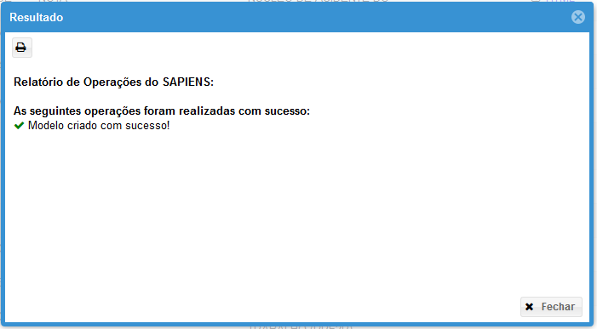
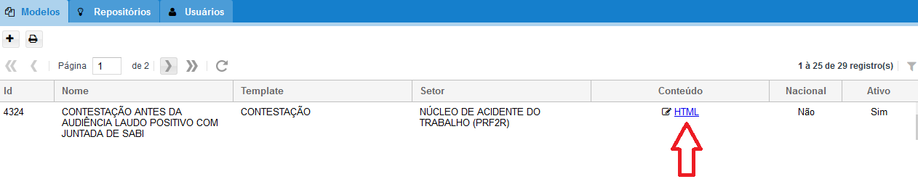
Será aberto o editor de texto, onde você deverá digitar o texto da manifestação cujo modelo deseja cadastrar. Note que você deverá digitar apenas o conteúdo do texto, e o SAPIENS irá preencher automaticamente os dados de cabeçalho, endereçamento, nº de processo judicial, etc, de acordo com o tipo de manifestação, quando o usuário selecionar aquele modelo. Ex.: no modelo de petição, você irá preencher o modelo apenas com o texto da petição, e o SAPIENS irá criar automaticamente um cabeçalho endereçando ao Juízo e a linha com o número do processo judicial.
Sugerimos que, no mínimo, sejam cadastrados os seguintes modelos: (i) ofício a ser encaminhado à AADJ solicitando cumprimento e (ii) nota técnica de análise legimitatória de precatório.

Inserindo captura de tela no editor de texto
É possível copiar e inserir no editor de texto do SAPIENS qualquer área da sua tela, utilizando a Ferramenta de Captura do Windows.
Para fixar a Ferramenta de Captura na barra de ferramentas do seu computador, clique na tecla Windows do seu teclado.
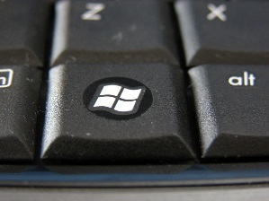

Ao pressionar a tecla Windows, irá aparecer a tela conforme imagem 2. Digite a palavra, Captura, que automaticamente irá abrir opção de pesquisa conforme imagem 3.

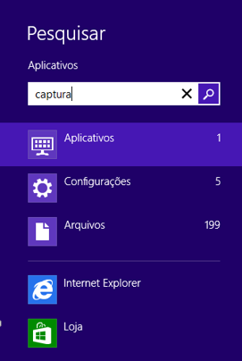
Imagem 2 Imagem 3
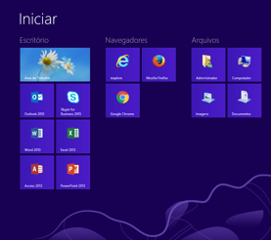

Em seguida, clique com o botão direito do mouse sobre o ícone e marque a opção “Fixar na barra de tarefas”.
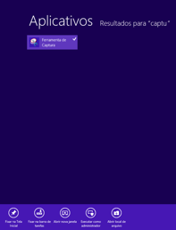

Para utilizar a ferramenta Captura do Windows, basta abrir o que se deseja capturar e em seguida clicar na ferramenta que já foi afixada na barra de tarefas. Em seguira clique em Novo, conforme abaixo.
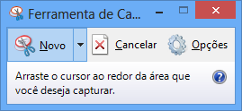

Você irá notar que a tela ficará embaçada, e a seta do mouse virará uma cruz. Assim, basta selecionar o que desejar na tela que ele irá copiar.
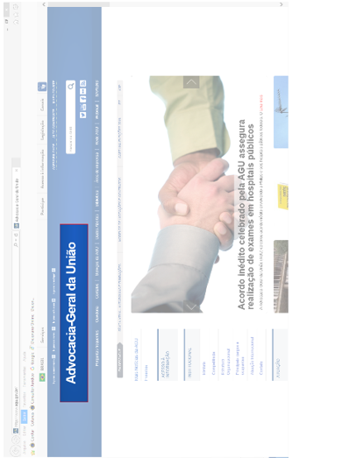
Agora, basta colar a imagem aonde desejar, no Word, no Excel, inclusive no Sapiens.
